Documento de Requisitos do Sistema

Versão 1.0

**Equipe de desenvolvimento**

|  |  |
| --- | --- |
| **Nome** | **Função** |
| Rafael Dantas | Analista de sistema |
| Rafael Dantas | Desenvolvedor Front-end |
| Kelton Ribeiro | Desenvolvedor Back-end |
| Kelton Ribeiro | Administrador de banco de dados |
| Rafael Dantas | WebDesign |

# Introdução

Este documento especifica os requisitos do sistema *de uma pizzaria online “O Senhor das Pizzas”,* fornecendo aos desenvolvedores e stakeholders as informações necessárias para o projeto e implementação, assim como para a realização dos testes e homologação do sistema.

### O Projeto consiste na criação de um sistema web para obter informações sobre pizzas e comprar as mesmas.

# Descrição geral do sistema

O projeto ‘O Senhor das Pizzas’ consiste em uma pizzaria que oferece serviço online. Na página principal há um menu onde é possível navegar pelo site, sendo possível visualizar informações sobre a empresa, pesquisar sobre os tipos de pizza que são oferecidos, destaques do site, realizar cadastro, acessar seus pedidos e também uma aba para entrar em contato, tirar dúvidas ou sugestões (este é o modo ‘usuário’). Para o adm, será possível cadastrar e alterar clientes, os tipos de pizzas, sabores e tamanhos, pagamentos, assim como administrar todos os componentes do site.

# Requisitos funcionais

[UC001] Cadastrar administrador

[UC002] cadastrar usurários

[UC003] Cadastrar pizzas

[UC004] cadastrar categorias

[UC005] cadastrar metas

# Requisitos não-funcionais

[NF001]Usabilidade

A interface com o usuário é de vital importância para o sucesso do sistema. Principalmente por ser um sistema que pode ser utilizado diariamente, o usuário deverá em pouco tempo aprender como utilizar o sistema.

O sistema terá uma interface amigável ao usuário primário sem se tornar cansativa aos usuários mais experientes, de forma Responsiva e leve.

|  |  |  |  |  |  |  |
| --- | --- | --- | --- | --- | --- | --- |
| **Prioridade**: | ◼ | Essencial | 🞎 | Importante | 🞎 | Desejável |

# Diagramas UML

Diagrama Entidade-Relacionamento (modelo Conceitual)

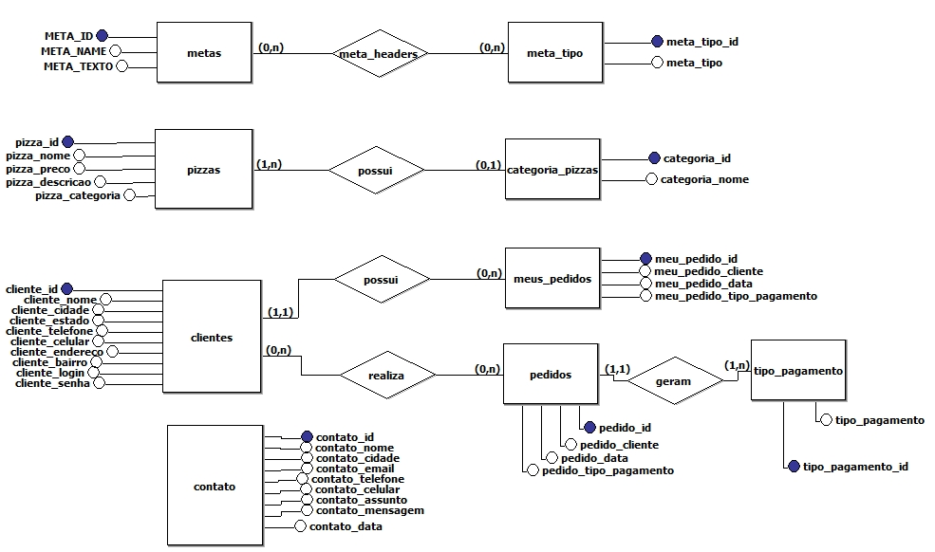

Diagrama Entidade-Relacionamento (modelo Lógico)

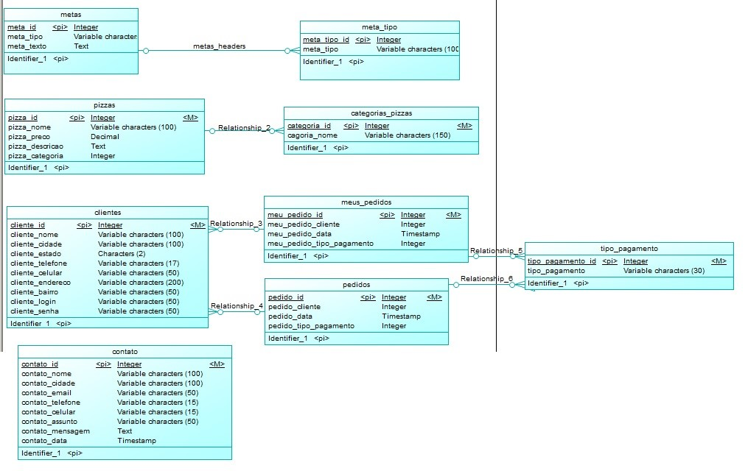

USECASE DIAGRAMA

